# 医护对讲录音录像数据过期删除使用说明

### 录制说明

* 录制通话开关

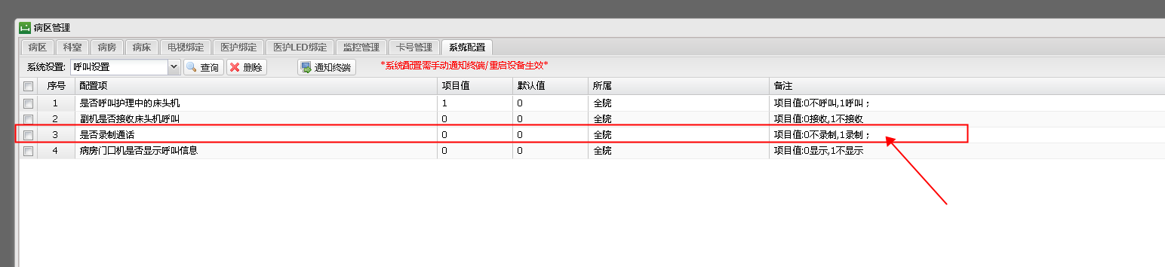

### Delete_Expire_Record_File.bat

* 将Delete_Expire_Record_File.bat 文件，拷贝到 D:\Media\Record (Record文件夹所在目录下)，采用最新的Delete_Expire_Record_File.bat。

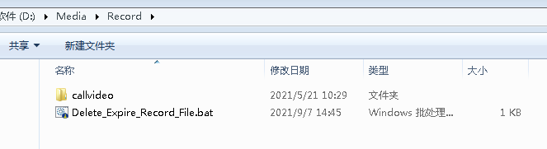

* 参数配置

主要包括如图所示部分：

1. 过期天数，天数一定要跟院方确认清楚！
2. 录音录像文件所在目录

**如需更改，根据项目实际情况更改。**

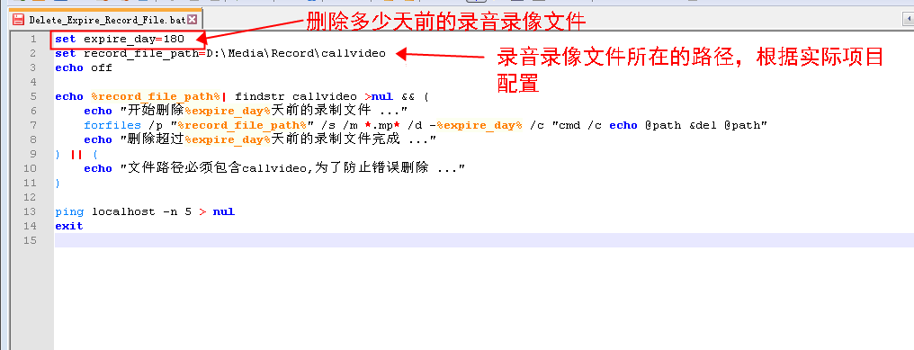

### 定时任务执行bat脚本

用操作系统自带的任务计划，每天在特定的时间，如凌晨02:00，执行上述bat脚本，进行过期录音录像文件清理。

**注意：执行时间不要跟其他定时任务如系统重启等相冲突！**

### 定时任务清除数据库中通话记录

* 数据库中存储通话记录包含3张表，wm_rtc_log_call，wm_rtc_log_answer，wm_rtc_record_file这三张表。



* mysql数据库中创建定时任务，步骤如下：

1. 点击“事件”，如图所示，输入相关删除数据的sql语句。

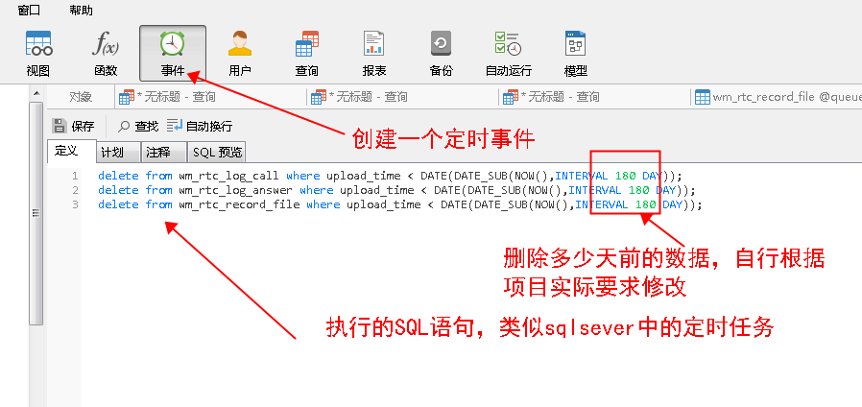

delete from wm_rtc_log_call where upload_time < DATE(DATE_SUB(NOW(),INTERVAL 180 DAY));

delete from wm_rtc_log_answer where upload_time < DATE(DATE_SUB(NOW(),INTERVAL 180 DAY));

delete from wm_rtc_record_file where upload_time < DATE(DATE_SUB(NOW(),INTERVAL 180 DAY));

**注意：删除多少天前的数据要跟院方确认清楚，自行修改上述SQL语句中的天数！**

1. 点击“计划”，如图所示，选择每天执行，另外从哪一天的什么时间点开始，一般在凌晨处理这种业务。

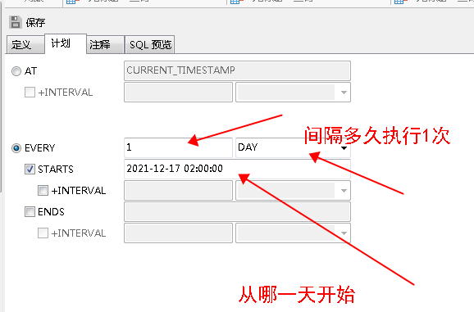

**注意：执行时间不要跟其他定时任务或系统定时重启等相冲突！**

1. 点击“注释”，如图所示，输入任务的备注信息。

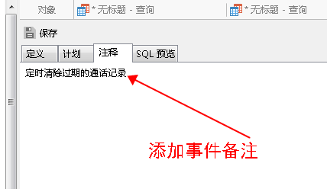

1. 点击“保存”，如图所示，输入事件名称：Delete_Expire_Rtc_Log。

